UNIVERZITET U NIŠU ELEKTRONSKI FAKULTET



**VEŠTAČKA INTELIGENCIJA**

**ČETVRTA FAZA PROJEKTA**

**IGRA *BYTE***

*Tim:* **BackupIT**

*Studenti:*

Aleksandar Savović, br. indeksa 16320

Nemanja Sibinović, br. indeksa 16323 Nemanja Nikolić, br. indeksa 16259

# Prikaz redosleda poziva funkcija

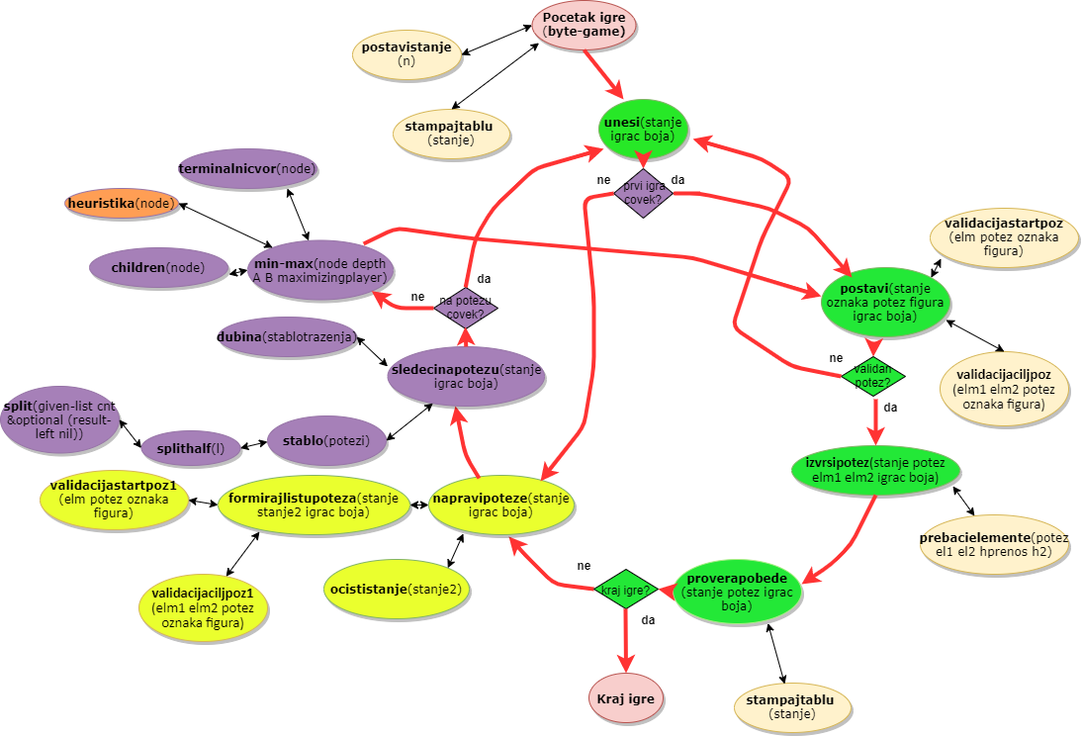

# Opis faze IV

Heuristika se zasniva na sledećim iskazima:

***Igračev žeton je na vrhu punog steka****. ->* teži se da se formira pun stek (8 tokena u steku) i postigne poen.

***Protivnikov žeton nije na vrhu punog steka***. - > ako se nakon izvršenja poteza formira pun stek (8 tokena u steku) i desi se da je protivnikov žeton na vrhu steka, težimo da mu ne poklanjamo poen.

***Igrač pomera žeton na stek na čijem je vrhu njegov žeton.***- > Igrač teži da gomila svoje žetone da bi kasnije imao više mogućnosti za pomeranje različitog broja žetona da bi omeo protivnika da postigne poen.

***Igrač se približava većem steku*.**

U ovoj fazi dodat je kod mašine za zaključivanje i izmenjeni su neki delovi koda da bi se optimizovala igra. Takođe, dodate su još neke provere u validaciji. Funkcija za proračunavanje heuristike je premeštena u ***min-max****(node depth A B maximizingplayer)*funkciju i poziva se jedino ako se postigne određena dubina. Igra je funkcionalna (heuristika je random broj za odredjeni potez), ali zaključivanje nije implementirano.